

**2019年湖南省株洲市中考物理仿真试题（二）**

**一、单选题**

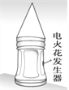1.如图所示是某老师的自制教具，他在矿泉水瓶的侧壁上钻一个孔，把电火花发生器紧紧塞进孔中，实验时从瓶口喷入酒精并盖上锥形纸筒，按动电火花发生器的按钮，点燃瓶内酒精后，纸筒即刻飞出，瓶口出现大量白气。关于此实验，分析正确的是（   ）

A. 矿泉水瓶中的酒精如果没有完全燃烧，其热值会变小          

B. 纸筒飞出后的瞬间瓶口出现的白气是汽化形成的  
C. 燃气推动纸筒飞出的过程相当于内燃机的压缩冲程          

D. 纸筒飞出时发生的能量转换是内能转化为机械能

2.关于热值和热机效率,下列说法正确的是（   ）

A. 热机做功越快效率越高  
B. 使燃料燃烧更充分，可以增大热值  
C. 使燃料燃烧更充分，可以提高热机的效率  
D. 当猛踩油门汽油在发动机内燃烧不充分时会冒黑烟，这时发动机的效率会升高

3.自来水笔吸墨水时，只要按几下弹簧片，墨水就进入橡皮管里了，这是由于（   ）

A. 弹簧片作用使墨水进入橡皮管                             B. 手的压力使墨水进入橡皮管  
C. 橡皮管的吸力使墨水进入橡皮管                         D. 大气压作用使墨水进入橡皮管

4.在下列四种情境中，人对物体做功的是（    ）

A. 提着水桶在水平地面上匀速前进                         B. 举着杠铃原地不动  
C. 用力推汽车，汽车没动                                       D. 扛着米袋慢慢爬上楼梯

5.下列措施中，不能增大直流电动机线圈的转速的是（　　）

A. 增大线圈的匝数                                                  B. 将N、S极对调  
C. 换用磁性更强的磁体                                           D. 在安全范围内换用电压更高的电源

6.足球运动员把足球踢向空中（如图所示），若不计空气阻力，则下列各图中能正确表示足球在空中飞行时的受力情况的是(G表示重力，F表示脚对球的作用力) （   ）

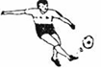

A.                            B.                            C. 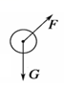                           D. 

7.下列做法中符合安全用电原则的是（  ）

A. 用湿布擦拭插座                                                  B. 控制电灯的开关接在零线上  
C. 打雷下雨时，站在大树下避雨                             D. 换灯泡时，要先切断电源

8.一个角的度数比较小，只有3°，为了看清楚些，用一放大倍数为5倍的放大镜观察，可以看到这个角的度数为：   （    ）

A. 5°                                        B. 15°                                        C. 3°                                        D. 30°

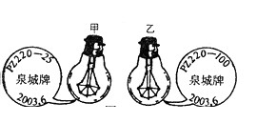9.甲、乙两只普通照明灯泡的铭牌如图所示，下列说法中正确的是  （   ）

A. 甲灯的实际功率一定是25W                                

B. 两灯均正常发光时，乙灯消耗的电能较多  
C. 两灯均正常发光时，甲灯灯丝电阻较大                

D. 将乙灯接入110V电路中，它的实际功率为50W

10.混凝土抗压，但不抗拉，而钢筋有抗拉伸作用，抗压缩作用却较差．如图所示是盖楼房用的混凝土预制板：图中板的上表面为a，下表面为b，在靠近b的内部有钢筋架．那么，在铺设楼板时应将它的（   ）

A. a面朝上             

B. b面朝上             

C. 哪一面朝上都一样             

D. 哪一面朝上要根据楼层来决定

11.如下左图所示，闭合开关S时，小灯泡L1、L2都不亮。用一段导线的两端接触a、b两点时，两灯都不亮；接触b、c两点时，两灯也不亮；接触c、d两点时，两灯都亮。对此，下列判断中正确的是（    ）

A. 灯L1 断路                          B. 灯L2断路                          C. 开关S断路                          D. 灯L2短路

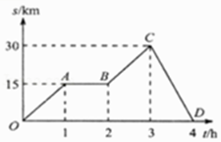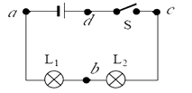

12.如下右图是一辆汽车做直线运动的s﹣t图象，对线段OA、AB、BC、CD所表示的运动，下列说法正确的是（　　）

A. BC 段汽车运动的速度为15km/h                        B. AB 段汽车做匀速直线运动  
C. CD 段汽车的运动方向与OA 段汽车的运动方向相同      D. 汽车在4h内运动的路程为30km

**二、多选题**

13.下列说法中正确的是（  ）

A. 物体吸收热量，温度一定升高                             B. 用加热的方法可以改变物体的内能  
C. 烧水时常看到“白气”，从水到“白气”的物态变化是先汽化后液化          D. 打扫卫生时房间内尘土飞扬，这种现象说明分子在不停地做无规则运动

14.下列光路图画法正确的是（  ）

A.                  B. 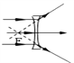                 C. 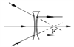                 D. 

15.下面关于家庭生活中所涉及到的电学知识，说法正确的是（   ）

A. 电熨斗是利用电流的热效应来工作的                  B. 电视机待机（只有指示灯亮）时也会耗电  
C. 家庭电路中，开关短路时会使保险丝熔断           D. 微波炉是用电磁波来加热食品的

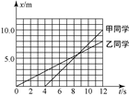16.甲、乙两同学沿平直路面步行，他们运动的路程随时间变化的规律如图所示，下列说法中正确的是（    ）

A. 甲同学比乙同学晚出发                                    

B. 内，甲、乙同学都做匀速直线运动  
C. 内，甲、乙两同学运动的路程相等            

D. 时甲、乙两同学的速度相等

**三、填空题**

17.端午节赛龙舟，坐在船上的人用力推岸时，船就离岸而去，这个现象表明力的作用是________，岸给船一个向前的力，这个力改变了船的________，此时，岸相对于船是________的 .

18.噪声是指发声体做________振动时发出的声音．从环保角度看．凡是________人们正常休息、学习和工作的声音都是噪声．

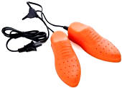19.汗脚穿鞋易产生臭味，周围的人也闻到臭气，这是________现象，小明购买了如图所示的干鞋器，其电阻为2200Ω，正常工作电流为0.1A.把脚放入鞋内，通电后就可以起干燥杀菌除臭的作用，这是利用电流的________工作的。它正常工作100s产生________的热量。

20.如下左图所示，GMR是巨磁电阻（其电阻值在磁场中随磁性的增强急剧减小），当开关S1、S2都闭合时，电磁铁附近的小磁针处于静止状态，则小磁针的A端为________极；当滑片P向右滑动时，电磁铁的磁性________（选填“增强”、“减弱”、“不变”），指示灯的亮度________（选填“变亮”、“变暗”、“不变”）。

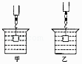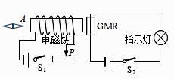

21.某金属块在空气中用弹簧秤称得其重为5.4牛，将该金属块浸没水中称（如上右图甲所示），弹簧秤示数为3.4牛，此时该金属块受到水的浮力为________牛；如果将金属块浸没在另一种未知液体中称（如图乙所示），弹簧秤示数为3.8牛，则该液体的密度为________千克/立方米。（已知水的密度是1.0×103千克/立方米）

22.汽车上的散热器用水作为冷却剂，这是利用了水的________较大的性质；若散热器中装有10kg的水，在温度升高20℃的过程中， 水吸收的热量是________ J，这些热量相当于完全燃烧________kg的天然气放出的热量【水的比热容c水=4.2×103J/（kg·℃），天然气的热值q=8.4×107J/kg】．

23.如右图所示，建筑工人用滑轮组把重为300N的货物匀速提升到楼上，用时25s，拉力做功的功率为150W，所用拉力为125N，则工人做的有用功为________J，该滑轮组的机械效率是________，若不计绳重和摩擦，动滑轮重等于________N；若考虑绳重和摩擦，则动滑轮重________（选填“大于”或“小于”）刚才的计算结果．

24.一位体重为500N的同学在跳绳测试中，1min跳了150次，如果该同学每次腾空的高度为5cm，他在跳绳过程中，每跳一次克服重力做的功是________J；整个过程他克服重力做功的功率是________W.

25.图1中弹簧测力计的读数是________ N．

图2中物体的长度为________ cm．

图3中温度计的示数为________ 　℃．

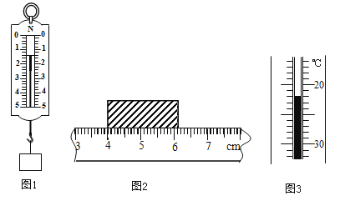

**四、实验题**

26.用测力计悬挂高H=0.1m的实心铝圆柱体，读出测力计的示数F1 ， 然后将圆柱体放入柱形容器的水中，如图甲所示，读出此时测力计的示数F2 ， 算出圆柱体所受浮力F浮 ， 并测出圆柱体放入水中前、后水对容器底部的压强增加量△p1 ， 以及水对圆柱体下表面和上表面的压强差△p2 ． 逐步改变圆柱体下表面浸入液体的深度h，并将测量结果填入了如表．

|  |  |  |  |  |
| --- | --- | --- | --- | --- |
| 实验序号 | h/m | △p1/Pa | △p2/Pa | F浮/N |
| 1 | 0.02 | 100 | 200 | 3 |
| 2 | 0.04 | 200 | 400 | 6 |
| 3 | 0.06 | 300 | 600 | 9 |
| 4 | 0.08 | 400 | 800 | 12 |
| 5 | 0.10 | 500 | 1000 | 15 |
| 6 | 0.12 | 500 | 1000 | 15 |
| 7 | 0.20 | 500 | 1000 | 15 |

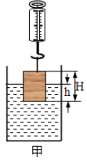

（1）圆柱体所受浮力的计算式：F浮=________（用题中的字母表示）．

（2）小刚对表中实验1、2、3的数据进行对比分析，得出了物体所受浮力的大小跟浸入液体中的深度成正比的结论．你认为小刚的结论是________的（正确/错误），理由是：________．

（3）圆柱体放在水中的不同位置，圆柱体所受浮力F浮与△p2关系式是________，圆柱体的底面积为________m2 ， 柱形容器的内底面积为________m2 ．

（4）如果将盛水的柱形容器换成相同底面积的梯形容器，如图乙所示，再将铝圆柱体按上述操作进行实验，请你预测当h=0.06m时，△p1 ________（大于/小于/等于）300Pa，圆柱体所受浮力F浮=________N．

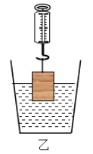

27.图为利用U型压强计验证“在受力面积不变时压强与压力的定量关系”的装置。实验前，橡皮膜朝上，金属盒水平固定，玻璃管中液面相平。实验中，改变叠放在橡皮膜中央的硬币数（规格相同），测得有关数据如下表。

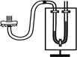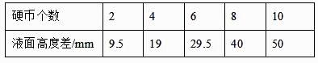

（1）实验中当液面高度差为*h*时，盒内外气压差为________。已知玻璃管内液体密度为*ρ* ， *g*为已知常量。

（2）U形玻璃管足够长时，选用密度________（填“较大”或“较小”）的液体可以减小实验误差。

（3）分析实验数据，可得到的实验结论是：在实验误差允许范围内，________。

28.如图所示为探究“电流与电阻的关系”的实验，电源电压4.5V，三个定值电阻（5Ω、10Ω、15Ω），滑动变阻器R1为“20Ω  1A”，滑动变阻器R2为“50Ω  1A”．

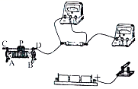

（1）小明连接电路如图，请在图中用笔画线代替导线帮他将实验电路连接完整（滑片向A滑动时，电流表示数变大）；

（2）电路连接完整后，小明闭合开关，发现电流表无示数，电压表示数几乎接近电源电压，则电路中的故障应是________；

（3）将5Ω电阻接入电路，调节滑动变阻器滑片，使电压表的示数为1.5V，读出电流表示数；将5Ω电阻换成10Ω电阻后，闭合开关，应将滑动变阻器的滑片向________（填“左”或“右”）移动，当观察到电压表示数为________V时，才能记录电流表示数；

（4）实验中小明应选择的滑动变阻器是________（选填“R1”或“R2”），多次移动滑动变阻器滑片的主要目的是________；

（5）通过上述实验得出的结论是：当电压一定时，________；

（6）小明试图将定值电阻换成小灯泡来探究电流与电压的关系，你认为他的实验方案可行吗？________（选填“可行”或“不可行”），你的理由是________．

**五、综合题**

29.小红在探究“家用电器实际功率”的科学实践活动中，以家里的电热壶为观察研究对象。如右图是实践活动中使用的电能表(参数为1000r/KW.h)。关闭家里的其它用电器，只让电热壶工作的情况下，请你完成下列问题：

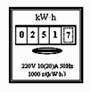

（1）用电热壶把1.2L初温是20℃的水加热到70℃用时6min，水吸收了多少热量？【c水=4.2×l03J/（kg·℃）】

（2）在6min的时间里电能表的铝盘转动了100r，此电热壶的实际功率是多少？

（3）此电热壶烧水的效率是多少？

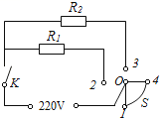30.我国北方冬天比较寒冷，许多家庭安装了一种利用电来取暖的床﹣﹣“韩式电热坑”．其工作电路可简化为如图所示，其中K为保护开关，平常处于闭合状态，当温度超过某一警戒温度时自动断开，扇形导体S为旋转型选档开关，可绕0点旋转，每次都和相邻的两触点同时接触，从而实现关、低、中、高四个档位的转换（档位顺序未知，电功率越大档位越高）．小明在家里利用所学的物理知识来测量该电热炕的电功率．他先关闭家里其它所有的用电器，然后将S旋转到与触点1、2连接，观察发现家里标有“3000r/（kW•h）”的电能表的转盘在1min内刚好转了20转．已知R1和R2是发热电阻，R2的阻值是R1的2倍，其它电阻忽略不计，小明家电压恒为220V．完成下列问题：

（1）当S与触点1、2接触时，电热炕功率是多少？

（2）当电热坑处于低档时，电路中通过O点的电流是多少？

（3）当该电热炕处于低档，且正常工作30min，所消耗的电能可使1.8L水从25℃升高到多少摄氏度？

[无热损失，c水=4.2×103J/（kg•℃），结果保留1位小数]

**参考答案**

一、单选题

1. D 2. C 3. D 4. D 5. B 6. A 7. D 8. C 9.C 10.A 11. C 12.A

二、多选题

13. B,C 14. A,B,C,D 15. A,B,D 16.A,B,C

三、填空题

17.相互的；运动状态；运动 18.无规则；妨碍

19.扩散；热效应；2200J 20.S；减弱；变暗

21. 2；0.8×103 22.比热容；840000；0.01

23.3000；80%；75；小于 24. 25；62.5

25. 1.4；2.13；-22

四、实验题

26.（1）F1﹣F2  
（2）错误；在圆柱体完全浸没在水中之后，圆柱体所受浮力F浮与h不成正比  
（3）F浮= △p2；0.015；0.03（4）小于；9

27.（1）*ρgh*（2）较小（3）在受力面积不变时，压强与压力成正比

28.（1）如图所示：

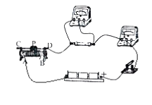  
（2）电阻断路（3）右；1.5（4）R2；多次测量，得到普遍性的结论  
（5）导体中的电流与电阻成反比（6）不可行；灯丝的电阻随温度的变化而变化

五、综合题

29.（1）2.52×105J（2）1000W；（3）70﹪

30.（1当S与触点1、2接触时，电热炕功率是400W  
（2）当电热坑处于低档时，电路中通过O点的电流是0.9A  
（3）当该电热炕处于低档，且正常工作30min，所消耗的电能可使1.8L水从25℃升高到72.6℃